T2.3:Recherche, évaluer et retenir les solutions techniques du projet

Solution proposée pour une autre alternative de panne et de lisse
Dans ce projet, nous avons des profilés prédéfinit pour toute la structure, comme pour les pannes et les poteaux et arbalétrier (portique File 8) . Ce sont des tubes rectangles pour toute la structure.
Le but étant de chercher des alternatives :
AVANT | APRÈS
1) Pour les pannes :  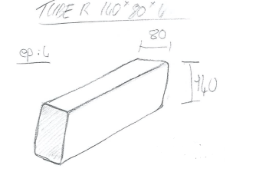 | 2)  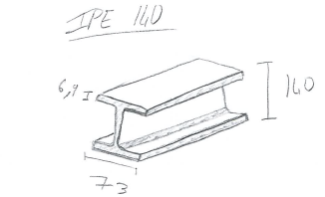
3) Pour le portique File 8  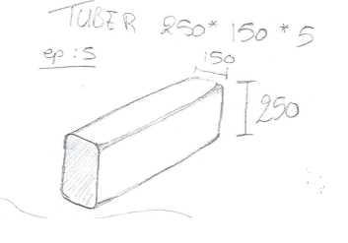 | 4)  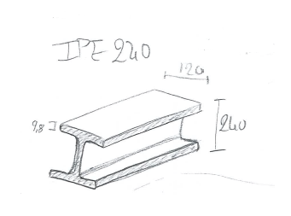

1) Les tubes rectangles
ont de bons avantages :  - résistance aux efforts bi-axiale  - Pas besoin de lierne  - Assemblage facile  - Utilisation divers | mais aussi des inconvénients :  - Plus cher en GALVA  - Corrosion intérieur  - Résistance vertical | Prix :  - Tube R 140*80*4 :  493,43€/18 mètres  - Tube R 250*150*5 :  1483€/18 mètres
2) Les IPE
ont de bons avantages :  - Résistance à la compression  - Grande portée | mais aussi des inconvénients :  - Plus lourd  - Besoin de bretelles et d’échantignoles  - Plus cher | Prix :  - IPE 140 :  651,38/18 mètres  - IPE 240 :  1560,76/18 mètres

